
FACULTAD DE INGENIERÍA

CARRERA DE INGENIERÍA DE SISTEMAS COMPUTACIONALES
INFORME DE PROYECTO FINAL
Sistema Integrado de Gestión Hardtech
Autores:
BERROSPI LOPEZ JORDY ALEJANDRO 100%
COAQUIRA LEO CRISTIAN DAVID 100%
PRADA ALVA EDINSON DAVID 100%
SAMAME SEGURA JHOLBY SMITH 100%
SANTOS CALDERON LUIS ALFREDO 100%
Curso:
Técnicas de Programación Orientada Objetos
Docente del Curso:
Ing. Sanchez Zamora Christian Jhon
Lima – Perú

Tabla de contenido

Historial de Versiones 3
Información del Proyecto 3
Aprobaciones 3
1. Descripción del problema 4
2. Antecedentes / referencias 4
3. Restricciones del proyecto 4
3.1. Identificación y análisis de todas las restricciones, criterios y suposiciones 4
3.2. Generación y análisis de múltiples soluciones 4
3.3. Criterios para seleccionar la solución (dentro de las restricciones económicas, ambientales, sociales, políticas, éticas, de seguridad, entre otras.) 4
4. Alcance del producto / Software 4
5. Objetivo general 5
6. Objetivos específicos 5
7. Estructuras de desglose del proyecto 5
8. Herramientas y tecnología utilizada 5
8.1. Colecciones 5
8.2. Archivos 5
8.3. Manual de almacenamiento de clases 5
8.4. Librerías gráficas 5
8.5. Criterios de calidad de software 5
9. Funcionalidades del producto 5
10. Diagrama de clases y relaciones 6
11. Clases y características de usuarios 6
12. Requerimientos funcionales 7
12.1. (Nombre de la funcionalidad 1) 7
12.2. (Nombre de la funcionalidad 2) 8
12.3. (Nombre de la funcionalidad N) 8
13. Reglas de negocio 8
14. Requerimientos de interfaces externas 8
14.1. Interfaces de usuario 8
15. Requerimientos no funcionales 9
16. Glosario 9
17. Bibliografía 9
Bibliografía 9

Historial de Versiones
Fecha | Versión | Autor | Organización | Descripción
30/08/2026 | 1 | Grupo 3 | POO - UPN | BBDD, menú, form Categoría y Artículos
06/09/2026 | 2 | Grupo 3 | POO - UPN | se crea la Base de datos, tablas y relaciones
13/09/2026 | 3 | Grupo 3 | POO - UPN | gestión de roles, usuarios, login y control de accesos implementada
18/09/2026 | 4 | Grupo 3 | POO - UPN | implementada gestion de clientes y proveedores con capas DAO, entidades, negocio y vistas
19/09/2026 | 5 | Grupo 3 | POO - UPN | Se implementó el ingreso de artículos a almacén, y sus detalles (cabecera y artículos agregados), además de control de stock
19/09/2026 | 6 | Grupo 3 | POO - UPN | formulario de ventas y sus detalles; manejo y control de stocks a través de disparadores en MySQL (triggers)
Información del Proyecto
Empresa / Organización | HardTech
Proyecto | Sistema Integrado Gestion HardTech
Fecha de preparación | 06/09/2026
Cliente
Patrocinador principal
Gerente / Líder de Proyecto
Miembros del equipo
Aprobaciones
Nombre y Apellido | Cargo | Departamento u Organización | Fecha | Firma

- Descripción del problema
La empresa HardTech, dedicada a la comercialización de celulares y equipos tecnológicos, presenta dificultades en la gestión y control de sus principales procesos, como el registro de productos, control de inventario, ventas, compras y seguimiento de clientes. Actualmente, parte de esta información puede ser gestionada de manera manual o mediante herramientas que no se encuentran integradas, lo que dificulta mantener un control actualizado y organizado de las operaciones.
Esta situación puede generar problemas como diferencias entre el stock registrado y el stock disponible, pérdida o duplicidad de información, errores en el registro de ventas, dificultad para conocer la disponibilidad de los productos en tiempo real y retrasos en la elaboración de reportes. Asimismo, la falta de información centralizada puede dificultar la toma de decisiones relacionadas con las compras, reposición de productos y seguimiento de las ventas.
En consecuencia, HardTech puede presentar una gestión poco eficiente de sus recursos, afectando el control de inventario, la atención al cliente y el desarrollo de sus actividades comerciales.
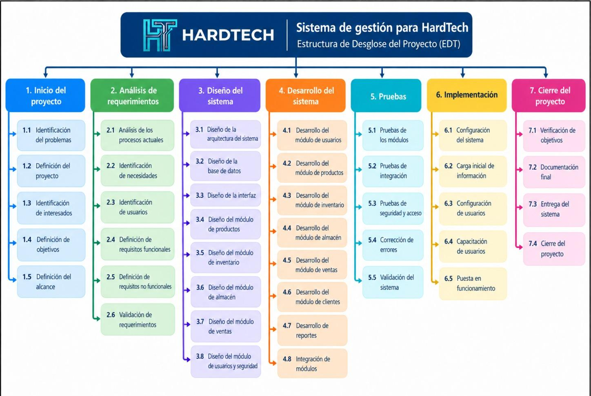
Por ello, el problema que se abordará en el presente proyecto es la falta de un sistema integrado que permita a HardTech gestionar de manera eficiente el almacén, inventario, ventas, compras y demás procesos relacionados con la comercialización de celulares y equipos tecnológicos.

- Antecedentes / referencias
Como antecedentes del software propuesto para HardTech, se revisaron diferentes sistemas de gestión empresarial que incorporan funcionalidades relacionadas con el control de productos, inventario, almacén, ventas, clientes y reportes. Estos antecedentes permiten identificar funcionalidades que pueden servir como referencia para el desarrollo del sistema.

Odoo
Odoo es una plataforma de gestión empresarial que cuenta con módulos para inventario y ventas. Su módulo de inventario permite administrar almacenes, ubicaciones, movimientos de productos y existencias. Además, permite consultar información detallada del stock y realizar seguimiento de los productos almacenados.
Este antecedente resulta relevante para HardTech porque presenta funcionalidades relacionadas directamente con el registro de productos, control de inventario, gestión de almacenes y seguimiento de existencias, procesos que forman parte del sistema propuesto.
Odoo S.A. (s. f.). Odoo 19.0 documentation: Inventory management. Odoo. Recuperado de
ERPNext
ERPNext es un sistema de planificación de recursos empresariales que integra información relacionada con clientes, productos, cotizaciones, pedidos, facturación y ventas. Su módulo de ventas permite gestionar el proceso desde el pedido hasta la entrega y facturación, además de trabajar con almacenes y existencias.
Este software constituye un antecedente para HardTech debido a que integra ventas, clientes, productos, almacenes y control de existencias dentro de un mismo flujo de trabajo.
Frappe Technologies. (s. f.). Introduction to Selling Module. ERPNext Documentation. Recuperado de
Dolibarr ERP/CRM
Dolibarr ERP/CRM es una solución de gestión empresarial que cuenta con funcionalidades orientadas a la administración de empresas. La versión 21.0 fue publicada el 27 de febrero de 2025, constituyendo una de las versiones principales del sistema.
Este antecedente es pertinente para HardTech porque representa una solución integrada de gestión empresarial que puede servir como referencia para organizar los diferentes procesos administrativos y comerciales de la empresa.
Dolibarr ERP & CRM. (2025). Dolibarr ERP & CRM V21 has been released. Recuperado de
Zoho Inventory
Zoho Inventory es un sistema orientado a la administración de inventarios y operaciones relacionadas con ventas y almacenes. Entre sus funcionalidades se encuentran el seguimiento de productos, gestión de múltiples almacenes, transferencias, números de serie, órdenes de venta, facturación, devoluciones y generación de reportes.
Este sistema resulta especialmente relacionado con el proyecto de HardTech debido a que permite controlar productos mediante códigos, números de serie y movimientos de inventario, características que pueden ser consideradas en la gestión de celulares y equipos tecnológicos.
Zoho Corporation. (s. f.). Complete inventory management features. Zoho Inventory. Recuperado de
Los antecedentes revisados evidencian que existen diferentes soluciones informáticas orientadas a la gestión de inventarios, almacenes, productos, ventas y clientes. Estas funcionalidades sirven como referencia para identificar los principales procesos que debe contemplar el sistema propuesto para HardTech. Sin embargo, el presente proyecto estará orientado a las necesidades específicas de la empresa, buscando integrar en una sola solución la gestión del almacén, inventario, productos, ventas y demás información relacionada con sus actividades comerciales.
- Restricciones del proyecto
Las restricciones del proyecto corresponden a las condiciones que pueden limitar el desarrollo e implementación del sistema de gestión para la empresa HardTech. Estas incluyen aspectos económicos, tecnológicos, de tiempo, seguridad, personal y funcionamiento de la organización.
  - Identificación y análisis de todas las restricciones, criterios y suposiciones
Para el desarrollo del sistema propuesto para HardTech, se identifican las siguientes restricciones, criterios y suposiciones:
Tipo | Restricción / criterio / suposición | Análisis
Económica | Presupuesto limitado | El desarrollo debe considerar herramientas y tecnologías que no representan costos elevados para la empresa.
Tiempo | Tiempo limitado para desarrollar el proyecto | El sistema deberá priorizar las funcionalidades principales, como productos, inventario, almacén y ventas.
Tecnológica | Disponibilidad de equipos informáticos | El sistema deberá funcionar utilizando los equipos disponibles en la empresa, evitando requerimientos tecnológicos excesivos.
Personal | Capacitación de los usuarios | Los trabajadores deberán recibir una capacitación básica para utilizar correctamente el sistema.
Seguridad | Protección de la información | Se deberá controlar el acceso al sistema mediante usuarios y contraseñas, evitando el acceso no autorizado a la información.
Información | Calidad de los datos registrados | Se supone que la información proporcionada por HardTech será correcta y estará disponible para realizar el registro inicial de productos e inventario.
Organizacional | Adaptación a los procesos actuales | El sistema deberá considerar los procedimientos utilizados por HardTech para evitar cambios innecesarios en sus actividades.
Operativa | Disponibilidad del sistema | El sistema deberá estar disponible durante el horario de trabajo para permitir el registro y consulta de las operaciones.
Mantenimiento | Actualización del sistema | Será necesario realizar mantenimiento y actualizaciones para corregir errores y adaptar el sistema a futuras necesidades.

Suposiciones principales
Para el desarrollo del proyecto se considera que:
- HardTech proporcionará la información necesaria sobre sus productos y procesos.
- Los usuarios encargados del almacén y ventas utilizarán el sistema.
- La empresa dispone de equipos informáticos para utilizar el sistema.
- Los usuarios contarán con conocimientos básicos de informática.
- Los productos comercializados podrán ser registrados individualmente en el sistema.
- La información registrada será utilizada para controlar las entradas, salidas y existencias de productos.
  - Generación y análisis de múltiples soluciones
Para solucionar los problemas identificados en HardTech se pueden considerar diferentes alternativas:

Solución 1: Continuar utilizando registros manuales
Consiste en mantener el registro de productos, inventario y ventas mediante cuadernos, documentos físicos o archivos independientes.
Ventajas:
- No requiere desarrollar un nuevo sistema.
- Tiene un costo inicial reducido.
- Los trabajadores ya conocen este método.
Desventajas:
- Mayor posibilidad de errores.
- Dificultad para mantener el stock actualizado.
- Información dispersa.
- Mayor dificultad para generar reportes.
- No permite una integración adecuada entre inventario y ventas.
Solución 2: Implementar un software existente
Consiste en utilizar un sistema de gestión empresarial ya desarrollado, como un ERP o sistema especializado en inventario y ventas.
Ventajas:
- El sistema ya se encuentra desarrollado.
- Permite implementar funcionalidades existentes.
- Puede reducir el tiempo de desarrollo.
- Puede incluir inventario, productos, ventas y reportes.

Desventajas:
- Algunas funcionalidades pueden no adaptarse completamente a HardTech.
- Puede requerir pagos por licencias o suscripciones.
- La personalización puede generar costos adicionales.
- Los usuarios necesitan adaptarse al funcionamiento del software.

Solución 3: Desarrollar un sistema personalizado para HardTech
Consiste en desarrollar un sistema específicamente orientado a los procesos de la empresa, considerando las necesidades identificadas en almacén, inventario y ventas.
Ventajas:
- Se adapta a los procesos de HardTech.
- Permite definir las funcionalidades necesarias.
- Facilita la integración entre productos, inventario y ventas.
- Puede ampliarse posteriormente según las necesidades de la empresa.
Desventajas:
- Requiere tiempo de desarrollo.
- Requiere conocimientos técnicos.
- Necesita mantenimiento y actualizaciones.
- Puede requerir capacitación para los usuarios.

Análisis de las alternativas
Las tres alternativas permiten abordar parcialmente el problema identificado. Sin embargo, cada una presenta diferentes condiciones respecto al costo, tiempo, adaptación, seguridad, mantenimiento y escalabilidad.
Por ello, se deberán establecer criterios que permitan seleccionar la alternativa que mejor se adapte a las necesidades y restricciones de HardTech.
  - Criterios para seleccionar la solución (dentro de las restricciones económicas, ambientales, sociales, políticas, éticas, de seguridad, entre otras.)
Para seleccionar la solución se considerarán los siguientes criterios:
Criterio | Descripción
Costo | La solución debe encontrarse dentro del presupuesto disponible para el proyecto.
Funcionalidad | Debe permitir gestionar productos, inventario, almacén y ventas.
Facilidad de uso | La interfaz debe ser sencilla para que los trabajadores puedan utilizarla.
Seguridad | Debe proteger la información y controlar el acceso de los usuarios.
Escalabilidad | Debe permitir incorporar nuevas funcionalidades conforme crezcan las necesidades de HardTech.
Mantenimiento | Debe ser posible realizar correcciones y actualizaciones de manera sencilla.
Tiempo de implementación | La solución debe poder desarrollarse o implementarse dentro del tiempo disponible.
Adaptabilidad | Debe ajustarse a los procesos y necesidades particulares de HardTech.
Disponibilidad | Debe permitir consultar y registrar información cuando sea necesario durante las actividades de la empresa.
- Alcance del producto / Software
El software propuesto para HardTech tendrá como finalidad mejorar la gestión de los procesos relacionados con el registro de productos, control de inventario, gestión de almacén y registro de ventas. El sistema permitirá centralizar la información y facilitar el acceso a los datos necesarios para el desarrollo de las actividades comerciales de la empresa.

4.1. Propósito u objetivo general
El objetivo general del software es:
Desarrollar un sistema de gestión para HardTech que permita registrar y controlar de manera organizada los productos, inventario, almacén y ventas, facilitando la administración de la información y mejorando la eficiencia de sus procesos comerciales.

4.2. Beneficios para el área de negocio y la organización
La implementación del sistema proporcionará los siguientes beneficios a HardTech:
- Mejor control del inventario: permitirá conocer las existencias disponibles y mantener actualizada la información de los productos.
- Organización de los productos: facilitará el registro y consulta de celulares y equipos tecnológicos.
- Control de las ventas: permitirá registrar y consultar las operaciones realizadas.
- Reducción de errores: disminuirá los errores asociados al registro manual o duplicado de información.
- Información centralizada: permitirá almacenar en un mismo sistema la información relacionada con productos, inventario y ventas.
- Consulta rápida de información: facilitará la búsqueda de productos y disponibilidad de stock.
- Generación de reportes: permitirá obtener información que facilite el seguimiento de las operaciones.
- Apoyo a la toma de decisiones: proporcionará información organizada para apoyar decisiones relacionadas con compras, ventas y reposición de productos.

4.3. Objetivos y metas del software

Objetivos específicos
El software tendrá como objetivos:
- Registrar y administrar los productos comercializados por HardTech.
- Controlar las entradas y salidas de productos del almacén.
- Mantener actualizado el inventario de la empresa.
- Registrar las ventas realizadas y asociarlas con los productos correspondientes.
- Facilitar la consulta de disponibilidad de productos.
- Centralizar la información relacionada con inventario, almacén y ventas.
- Generar reportes básicos sobre las operaciones realizadas.
- Controlar el acceso al sistema mediante usuarios y credenciales.

Metas
Como metas del proyecto se plantea:
- Contar con un sistema que permita registrar los productos de HardTech de forma organizada.
- Mantener actualizada la información del stock.
- Facilitar el registro y consulta de las ventas.
- Reducir la dependencia de registros manuales.
- Disponer de información centralizada para las actividades comerciales.
- Facilitar la consulta de información para la toma de decisiones.

4.4. Alcance funcional
El sistema comprenderá principalmente los siguientes módulos:

Módulo | Alcance
Gestión de productos | Registro, modificación, consulta y organización de celulares y equipos tecnológicos.
Gestión de inventario | Control de existencias, entradas y salidas de productos.
Gestión de almacén | Registro y control de los movimientos de productos dentro del almacén.
Gestión de ventas | Registro y consulta de las ventas realizadas.
Gestión de clientes | Registro y consulta de información básica de los clientes.
Usuarios | Administración de usuarios y control de acceso al sistema.
Reportes | Consulta de información relacionada con productos, inventario y ventas.

4.5. Límites del software
Para establecer claramente el alcance, el sistema no contemplará inicialmente procesos que no sean necesarios para los objetivos principales del proyecto, tales como:
- Contabilidad completa de la empresa.
- Gestión de recursos humanos y planillas.
- Comercio electrónico o tienda virtual.
- Integración con bancos.
- Gestión tributaria avanzada.
- Facturación electrónica, salvo que posteriormente sea incorporada como requerimiento.

4.6. Resumen del alcance
En conclusión, el software propuesto estará orientado a centralizar y mejorar la gestión de productos, almacén, inventario y ventas de HardTech. El sistema permitirá registrar, consultar y controlar la información relacionada con las operaciones comerciales, proporcionando información organizada y oportuna para los usuarios. Su alcance estará delimitado a las principales actividades identificadas en el problema, dejando otros procesos empresariales para posibles ampliaciones futuras.
- Objetivo general
Desarrollar un sistema de gestión para HardTech que permita optimizar el control de productos, inventario, almacén y ventas, mediante la centralización y organización de la información para mejorar la eficiencia de sus procesos comerciales.
- Objetivos específicos
- Analizar los procesos actuales de registro de productos, control de inventario, gestión de almacén y ventas de la empresa HardTech para identificar sus principales necesidades.
- Diseñar la estructura del sistema considerando los procesos y requerimientos identificados en HardTech.
- Desarrollar un módulo para el registro y administración de los productos comercializados por HardTech.
- Implementar un módulo que permita controlar las entradas, salidas y existencias de productos en el almacén.
- Implementar un módulo para registrar y consultar las ventas realizadas por la empresa.
- Generar reportes que permitan consultar información relacionada con productos, inventario y ventas.
- Incorporar mecanismos de autenticación y control de acceso para proteger la información gestionada por el sistema.
- Realizar pruebas del sistema para verificar el correcto funcionamiento de sus principales módulos.
- Estructuras de desglose del proyecto
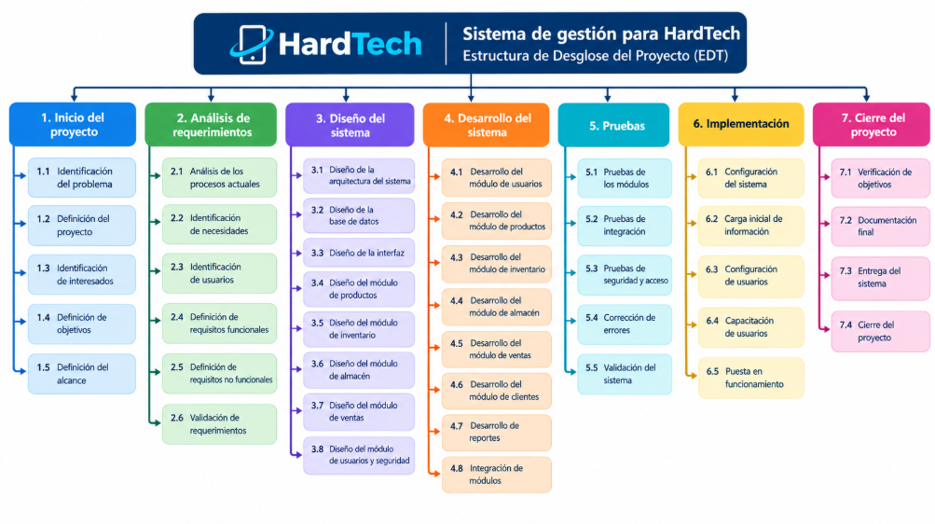
- Herramientas y tecnología utilizada
  - Colecciones (Trabajo de campo 6)
Qué son las colecciones
Según Vargas (2018),

Tipos
Ejemplos
Etc.
  - Archivos (Trabajo de campo 7)
  - Manual de almacenamiento de clases (Trabajo de campo 8)
  - Librerías gráficas (Trabajo de campo 11)
  - Criterios de calidad de software (Trabajo de campo 12)

- Funcionalidades del producto
El sistema de gestión para HardTech contará con las siguientes funcionalidades principales:
- Gestión de usuarios y acceso al sistema
Permitirá registrar usuarios, iniciar sesión y controlar el acceso según los permisos asignados.
- Gestión de productos
Permitirá registrar, modificar, consultar y administrar la información de los celulares y equipos tecnológicos comercializados por HardTech.
- Gestión de categorías y marcas
Permitirá organizar los productos mediante categorías, marcas y otros datos de clasificación.
- Gestión de inventario
Permitirá controlar las existencias disponibles y mantener actualizado el stock de los productos.
- Gestión de entradas y salidas de productos
Permitirá registrar los movimientos de productos que ingresan o salen del almacén.
- Gestión de almacén
Permitirá consultar y controlar la ubicación y disponibilidad de los productos almacenados.
- Gestión de clientes
Permitirá registrar, modificar y consultar la información básica de los clientes.
- Gestión de ventas
Permitirá registrar las ventas realizadas, asociando los productos correspondientes y actualizando las existencias.
- Consulta de disponibilidad de productos
Permitirá consultar la cantidad disponible de un producto antes de realizar una venta.
- Generación de reportes
Permitirá generar y consultar reportes relacionados con productos, inventario, movimientos de almacén y ventas.
- Control y seguimiento de operaciones
Permitirá consultar las operaciones realizadas dentro del sistema para facilitar el seguimiento de las actividades.
- Administración de información del sistema
Permitirá mantener actualizada y organizada la información utilizada por los diferentes módulos.

- Diagrama de clases y relaciones
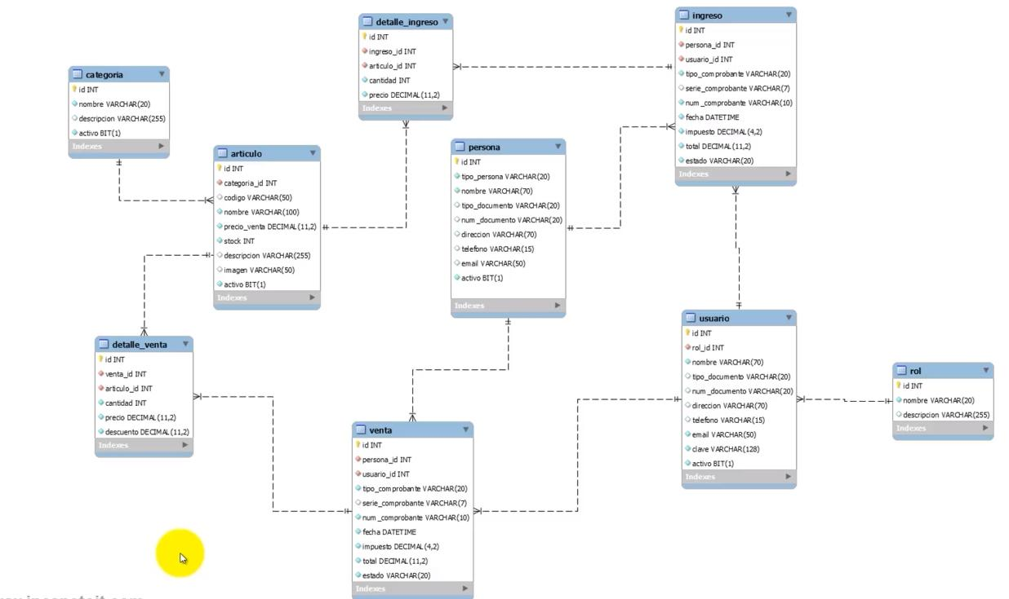
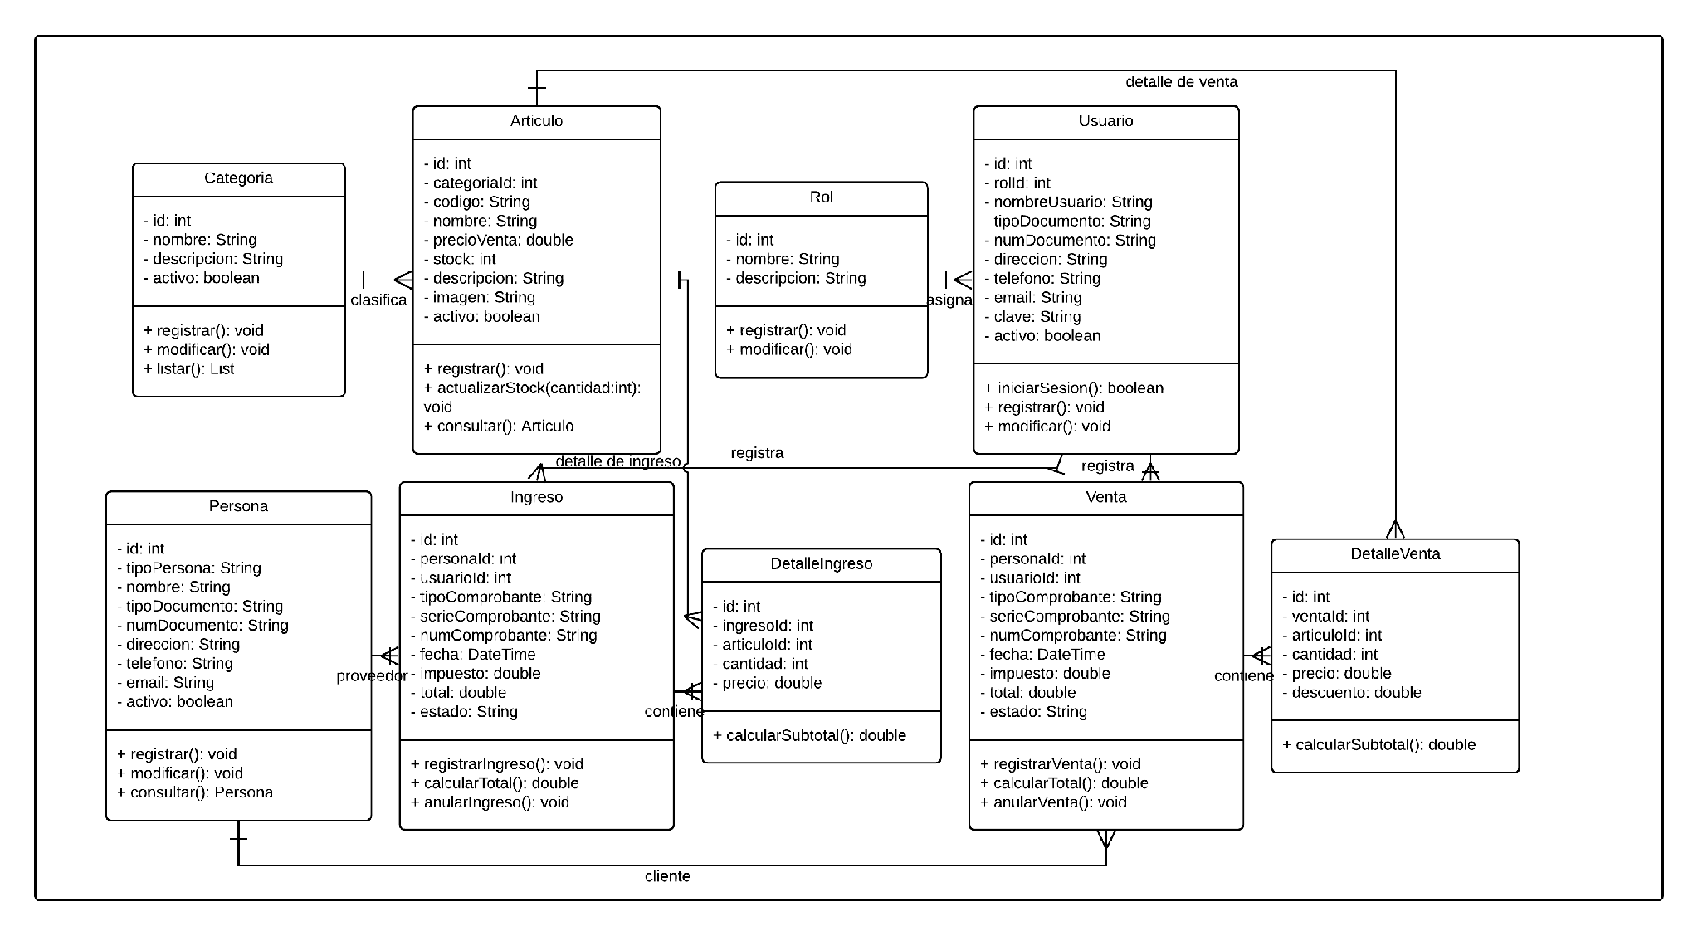
El diagrama UML de clases representa la estructura lógica del sistema Hard Tech, mostrando las principales clases, sus atributos, métodos y relaciones. Este modelo permite visualizar la organización del software desde el enfoque de Programación Orientada a Objetos.

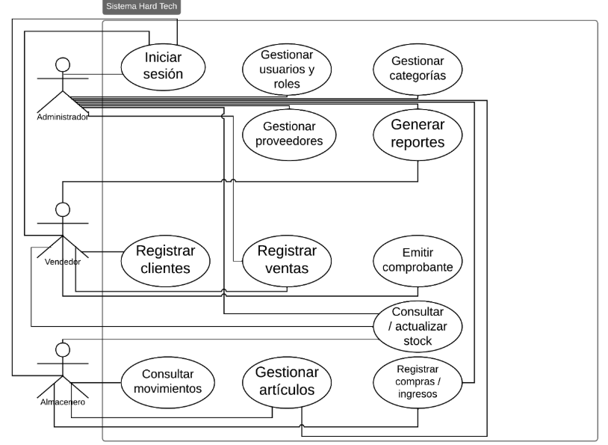
El diagrama de casos de uso representa las principales interacciones entre los actores del sistema Hard Tech y sus funcionalidades. Se consideran los perfiles Administrador, Vendedor y Almacenero, quienes acceden a funciones relacionadas con la gestión de usuarios, categorías, artículos, proveedores, ventas, compras, inventario y reportes.

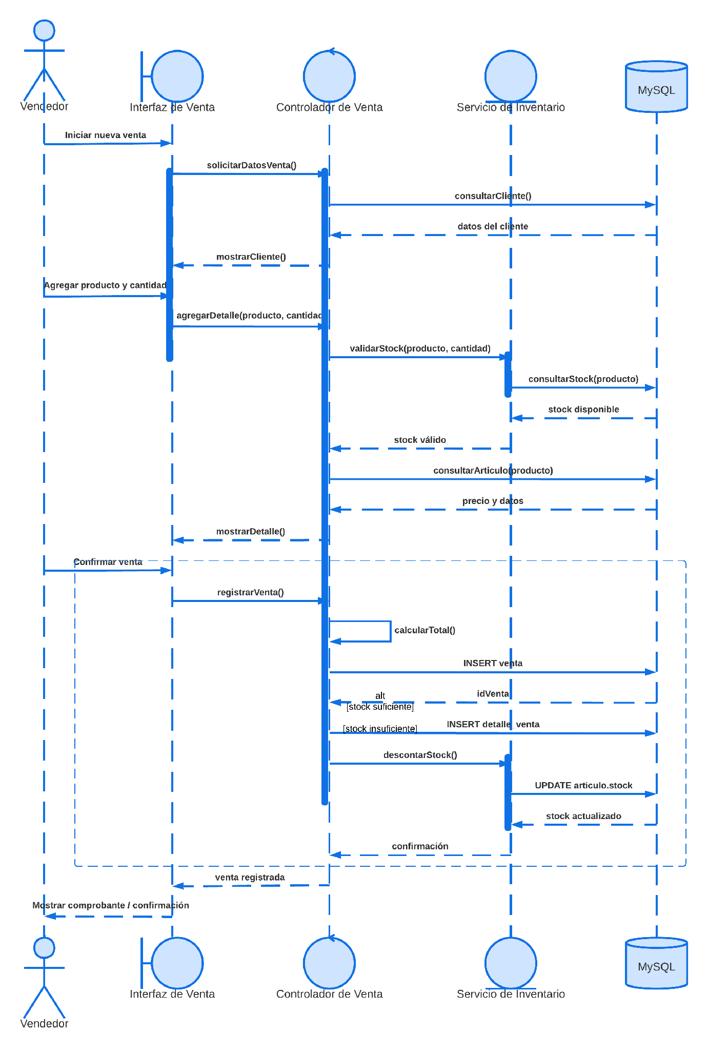
El diagrama de secuencia representa la interacción entre el Vendedor, la Interfaz de Venta, el Controlador de Venta, el Servicio de Inventario y la base de datos MySQL durante el proceso de registro de una venta. El flujo incluye la consulta del cliente, validación de stock, cálculo del total, registro de la venta y su detalle, actualización del inventario y confirmación final de la operación.
- Clases y características de usuarios
En esta sección se elabora un diccionario de clases y se mencionan particularidades de los atributos.

Clase | Empleado
Atributos | Tipo de Dato | Multiplicidad | Significado del atributo
jefe | Empleado | 0 .. 1 | Permite almacenar el jefe de un empleado
sexo | int | 1 | Almacena el género o sexo de los empleados. Interpretaremos los valores de la siguiente manera.  0: Masculino  1: Femenino  -1: Indeterminado
subordinados | ArrayList<Empleado> | 0..n | Almacena el conjunto de empleados que tiene a cargo un empleado de tipo jefe. Si el atributo tiene tamaño cero, indica que no tiene subordinados.

En esta sección se clasifican los usuarios que utilizarán el producto. La clasificación puede ser en función a la frecuencia de uso, grupo de funcionalidades utilizadas, privilegios de seguridad, nivel de experiencia y otros parámetros.

Se puede usar una lista para enumerar los usuarios tipo que utilizarán el software, describiendo las características de cada uno.

Para cada tipo de usuario, se pueden mencionar las funcionalidades de producto (Sección 7) que le sean relevantes. Igualmente se puede hacer mención de cuales usuarios utilizan una mayor parte del sistema y con más frecuencia, para distinguirlos de usuarios ocasionales o que acceden a pocas funcionalidades
- Requerimientos funcionales

1. Gestión de productos
Descripción: Permitir la administración centralizada de la información de los celulares, equipos tecnológicos y demás productos comercializados por la empresa.
Prioridad: Alta
Acciones iniciadas y comportamiento esperado:
1. El usuario autorizado ingresa al módulo de productos.
2. El sistema muestra las opciones de registrar, consultar, modificar y administrar productos.
3. El usuario registra o modifica la información solicitada.
4. El sistema valida los datos y almacena la información cuando es correcta.
5. El sistema informa al usuario cuando existen datos obligatorios faltantes, duplicados o inválidos.

Requerimientos funcionales:
REQ-PROD-001 – Registrar productos
El sistema debe permitir registrar un producto ingresando como mínimo código, nombre, categoría, marca, modelo, unidad de medida, precio y estado. El sistema debe validar que los campos obligatorios estén completos y que el código del producto no se encuentre registrado previamente.
REQ-PROD-002 – Consultar productos
El sistema debe permitir consultar productos mediante filtros como código, nombre, categoría, marca, modelo y estado, mostrando los resultados de forma organizada.
REQ-PROD-003 – Modificar productos
El sistema debe permitir modificar la información de un producto existente, conservando su identificación y validando que los nuevos datos cumplan las reglas establecidas.
REQ-PROD-004 – Activar o desactivar productos
El sistema debe permitir cambiar el estado de un producto entre activo e inactivo. Los productos inactivos no deberán aparecer como disponibles para nuevas operaciones de venta.
REQ-PROD-005 – Validar información de productos
El sistema debe impedir el registro de productos con campos obligatorios vacíos, códigos duplicados, valores numéricos inválidos o información que no corresponda al formato definido.

2. Gestión de ingresos de inventario
Descripción: Controlar las existencias de los productos mediante el registro y consulta de entradas, de inventario.
Prioridad: Alta
Acciones iniciadoras y comportamiento esperado:
1. El usuario autorizado selecciona el producto y el tipo de movimiento.
2. El usuario ingresa cantidad y datos relacionados con la operación.
3. El sistema valida la existencia del producto y la cantidad ingresada.
4. El sistema registra el movimiento y actualiza el stock.
5. El sistema informa el resultado de la operación y cualquier inconsistencia detectada.
Requerimientos funcionales:
REQ-INV-001 – Registrar entradas
El sistema debe permitir registrar entradas de productos indicando producto, cantidad, fecha, usuario y motivo o referencia de la operación.
REQ-INV-002 – Registrar salidas
El sistema debe permitir registrar salidas de productos y disminuir las existencias disponibles de acuerdo con la cantidad registrada.
REQ-INV-003 – Consultar stock
El sistema debe permitir consultar la existencia actual de cada producto y mostrar como mínimo producto, código, cantidad disponible y estado de stock.
REQ-INV-004 – Registrar ajustes
El sistema debe permitir realizar ajustes de inventario a usuarios autorizados, solicitando el motivo del ajuste y registrando el valor anterior y posterior.
REQ-INV-005 – Validar stock
El sistema no debe permitir registrar una salida cuya cantidad sea superior al stock disponible, salvo que una regla de negocio específica autorice dicha operación.
REQ-INV-006 – Alertar stock bajo o sin existencia
El sistema debe identificar productos que se encuentren sin stock o por debajo del nivel mínimo definido, cuando este parámetro se encuentre configurado.

2. Gestión de ventas
Descripción: Registrar y consultar las operaciones de venta de productos, calculando los importes correspondientes y actualizando el inventario.
Prioridad: Alta
Acciones iniciadas y comportamiento esperado:
1. El usuario autorizado inicia una nueva venta.
2. El sistema permite seleccionar cliente y productos.
3. El usuario ingresa cantidades, precios .
4. El sistema calcula subtotal, impuestos y total.
5. El usuario confirma la operación.
6. El sistema valida la información, registra la venta y actualiza el inventario.
7. Si existen errores, el sistema informa la causa y evita completar la operación hasta corregirla.

Requerimientos funcionales:
REQ-VTA-001 – Registrar ventas
El sistema debe permitir registrar una venta indicando cliente, productos, cantidades, precios y demás datos requeridos por la operación.
REQ-VTA-002 – Calcular importes
El sistema debe calcular automáticamente el subtotal, impuestos y total de la venta de acuerdo con las reglas configuradas.
REQ-VTA-003 – Validar disponibilidad
Antes de confirmar una venta, el sistema debe verificar que exista stock suficiente para los productos seleccionados.
REQ-VTA-004 – Actualizar inventario
Al confirmar una venta válida, el sistema debe registrar la salida correspondiente y actualizar las existencias.
REQ-VTA-005 – Consultar ventas
El sistema debe permitir consultar ventas por número de operación, fecha, cliente, usuario y estado.
REQ-VTA-006 – Consultar detalle de venta
El sistema debe permitir visualizar el detalle completo de una venta, incluyendo productos, cantidades, precios, impuestos y total.
REQ-VTA-007 – Validar datos de venta
El sistema debe impedir la confirmación de ventas con productos inexistentes, cantidades inválidas, campos obligatorios incompletos o valores que no cumplan las reglas establecidas.

3. Gestión de clientes
Descripción: Administrar la información básica de los clientes y relacionarla con las operaciones comerciales realizadas.
Prioridad: Media
Acciones iniciadas y comportamiento esperado:
1. El usuario autorizado ingresa al módulo de clientes.
2. El sistema permite registrar o consultar clientes.
3. El usuario ingresa o modifica los datos solicitados.
4. El sistema valida duplicidad y formato de los datos.
5. El sistema guarda la información cuando las validaciones son satisfactorias.
Requerimientos funcionales:
REQ-CLI-001 – Registrar clientes
El sistema debe permitir registrar clientes con sus datos básicos de identificación y contacto.
REQ-CLI-002 – Consultar clientes
El sistema debe permitir buscar clientes mediante criterios como documento, nombre, razón social, según los datos disponibles.
REQ-CLI-003 – Modificar clientes
El sistema debe permitir actualizar la información de un cliente existente, conservando la identificación del registro.
REQ-CLI-004 – Validar clientes
El sistema debe validar los campos obligatorios y evitar registros duplicados de acuerdo con los criterios de identificación definidos.
REQ-CLI-005 – Consultar historial comercial
El sistema debe permitir consultar las operaciones de venta asociadas a un cliente cuando dicha información se encuentre registrada.

4. Gestión de usuarios y seguridad
Descripción: Administrar usuarios, roles y permisos para controlar el acceso a las funcionalidades del sistema.
Prioridad: Alta
Acciones iniciadas y comportamiento esperado:
1. El administrador autorizado ingresa a la administración de usuarios.
2. El sistema muestra los usuarios registrados y sus estados.
3. El administrador registra o modifica usuarios y asigna roles o permisos.
4. El sistema valida la información.
5. Al iniciar sesión, el sistema verifica las credenciales y los permisos asignados.
6. El sistema restringe las funcionalidades no autorizadas.
Requerimientos funcionales:
REQ-USR-001 – Registrar usuarios
El sistema debe permitir crear usuarios indicando los datos requeridos, credenciales y rol correspondiente.

REQ-USR-002 – Modificar usuarios
El sistema debe permitir modificar los datos y permisos de un usuario conforme al nivel de autorización del administrador.
REQ-USR-003 – Activar o desactivar usuarios
El sistema debe permitir habilitar o deshabilitar usuarios sin eliminar necesariamente su historial de operaciones.
REQ-USR-004 – Autenticar usuarios
El sistema debe verificar las credenciales de acceso antes de permitir el ingreso al sistema.
REQ-USR-005 – Controlar permisos
El sistema debe restringir el acceso a módulos y operaciones según los roles o permisos asignados al usuario.
REQ-USR-006 – Controlar intentos inválidos
El sistema debe informar cuando las credenciales sean incorrectas y aplicar las medidas de seguridad definidas por la organización.
REQ-USR-007 – Registrar usuario de operación
El sistema debe asociar las operaciones relevantes con el usuario que las ejecutó para facilitar la trazabilidad.

5. Gestión de reportes y consultas
Descripción: Proporcionar información consolidada sobre productos, inventario, almacén, ventas y clientes para facilitar el control de las operaciones.
Prioridad: Media
Acciones iniciadas y comportamiento esperado:
1. El usuario autorizado selecciona el tipo de reporte.
2. El sistema muestra los filtros disponibles.
3. El usuario establece los criterios de consulta.
4. El sistema procesa la información y presenta los resultados.
5. El usuario puede consultar la información obtenida de acuerdo con las funcionalidades disponibles.
Requerimientos funcionales:
REQ-REP-001 – Reporte de productos
El sistema debe generar un reporte de productos registrados, permitiendo aplicar filtros por categoría, marca, estado y otros criterios disponibles.
REQ-REP-002 – Reporte de inventario
El sistema debe generar un reporte de existencias por producto.
REQ-REP-003 – Reporte de movimientos
El sistema debe generar un reporte de movimientos de inventario y almacén utilizando filtros como fechas, producto, tipo de movimiento y usuario.
REQ-REP-004 – Reporte de ventas
El sistema debe generar reportes de ventas permitiendo consultar información por periodo, cliente y otros criterios definidos.
REQ-REP-005 – Reporte de clientes
El sistema debe permitir consultar y generar información consolidada de los clientes registrados.
REQ-REP-006 – Validar filtros
El sistema debe validar los criterios ingresados para evitar consultas con rangos de fechas inválidos u otros parámetros inconsistentes.
- Reglas de negocio
Listado de reglas y principios que aplican a todo el conjunto de requerimientos de software contenidos en el documento. Un ejemplo es cuales individuos o roles pueden desempeñar cierta función bajo ciertas circunstancias.
Para hacer cumplir las reglas de negocio, podría ser necesaria la definición de requerimientos funcionales que aplican a todo el sistema, no a una funcionalidad especifica.
- Requerimientos de interfaces externas
  - Interfaces de usuario
Interface Login con rol “Administrador”
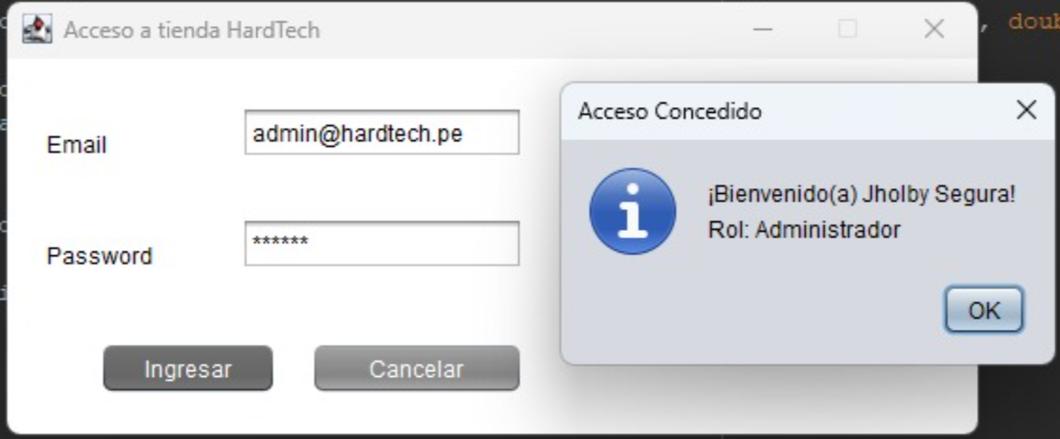
Interfaz de Menú principal (Se habilitan todos los acceso)
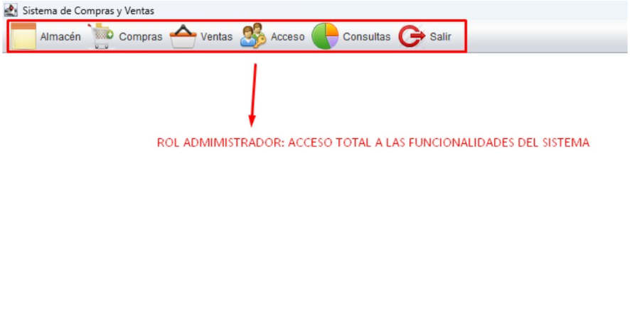
Interface Login con rol “Almacenero”
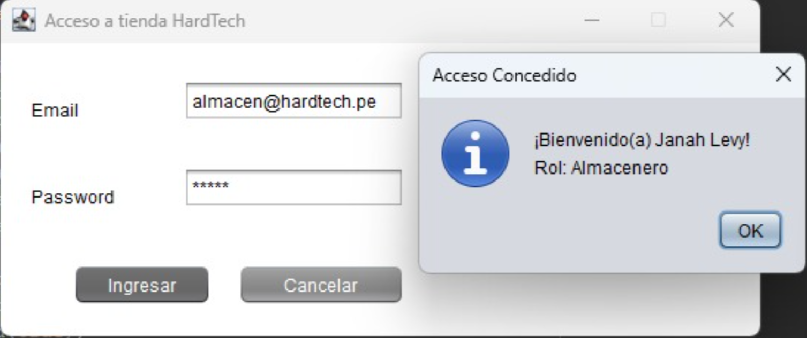
Interfaz de Menú principal (Se habilitan solo los accesos al Almacén y consulta de compras, según las reglas del negocio)
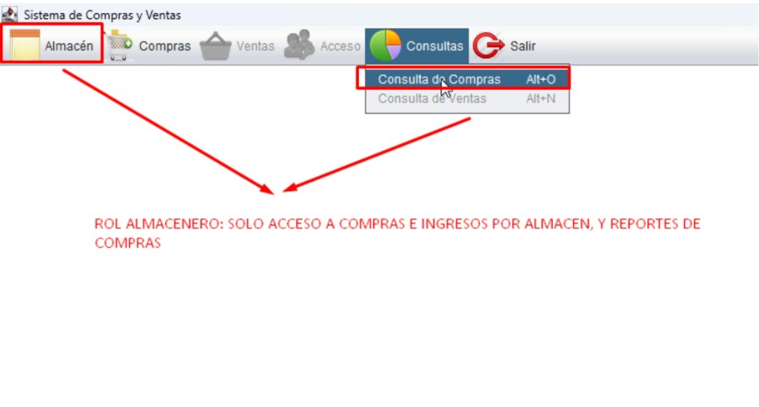

Interface Login con el rol “Vendedor”
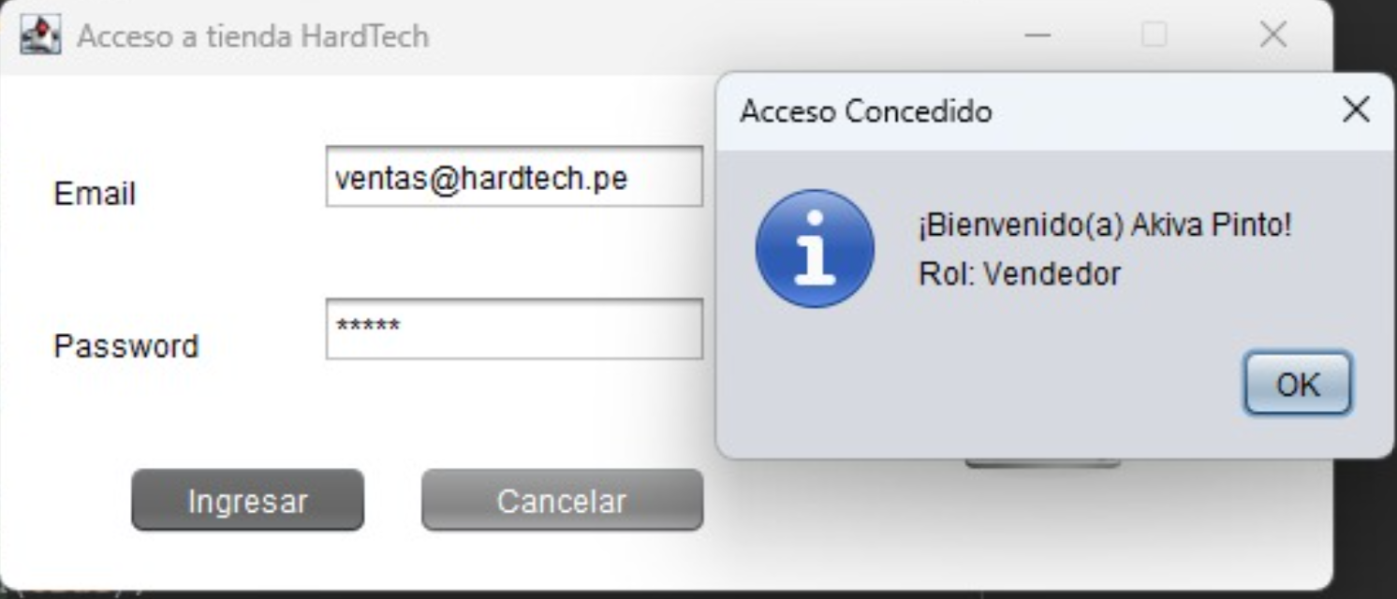
Interfaz de Menú principal (Se habilitan solo los accesos a la formulario de ventas y consulta de ventas, según las reglas del negocio)
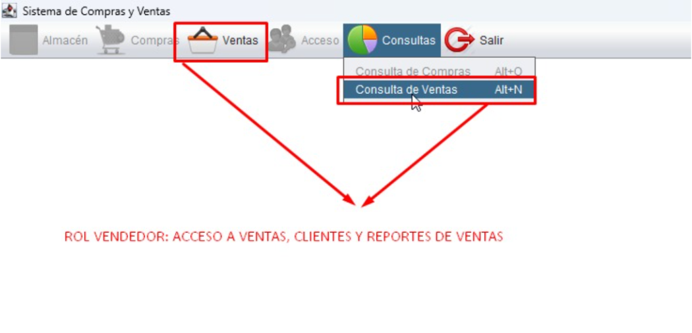
Aplicación de Herencia.
se crea la clase “Persona” donde están incluidas las clases hijas (“Proveedor” y “Cliente”).
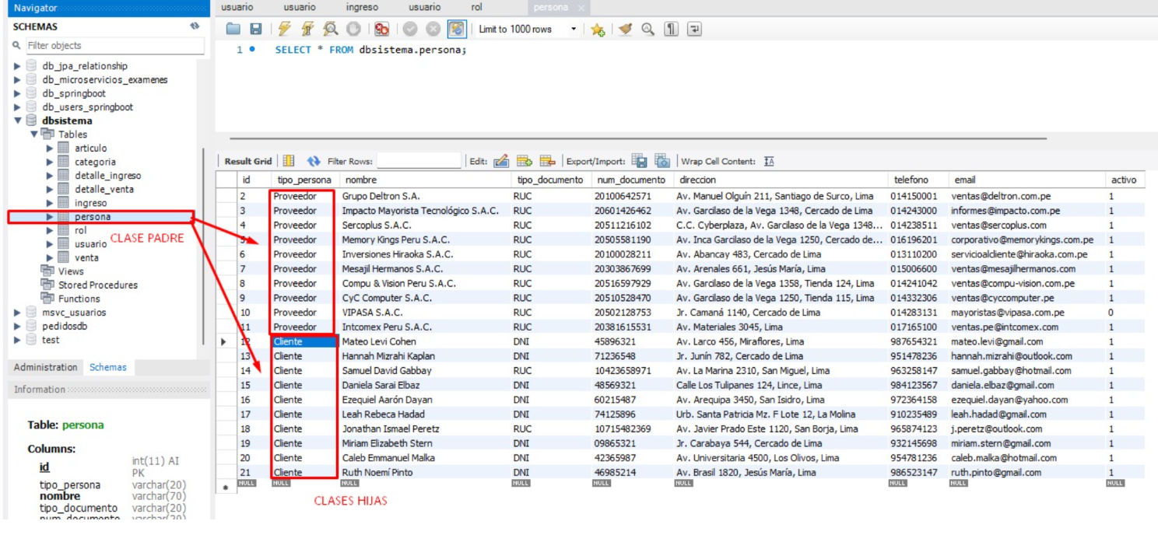

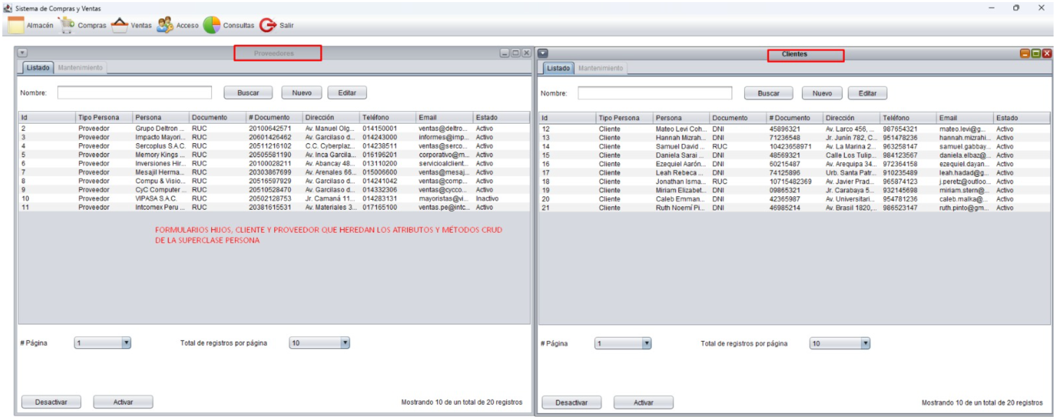
CRUD de Categorías y Artículos
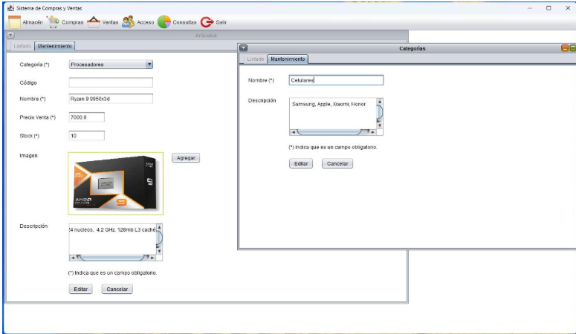

Formulario de artículos
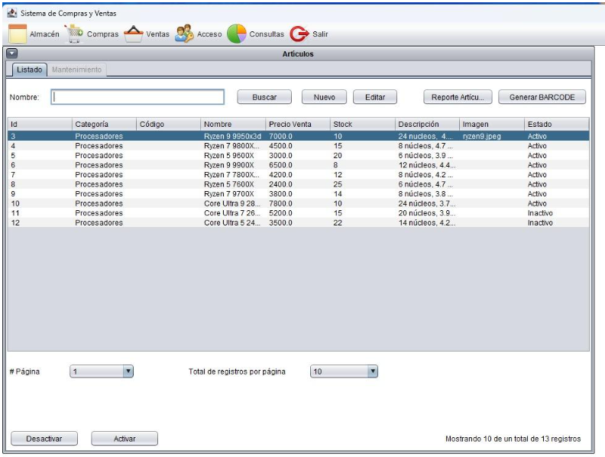
Aquí se describen las características de cada interfaz con el usuario.
- Se pueden clasificar por tipos o áreas del sistema con interfaz distinta.
- Pueden incluirse ejemplos de pantallas.
- Describir los estándares de interfaz gráfica (GUI).
- Guías de estilo sobre organización de pantalla, estándares para botones, funciones que se mostrarán en todas las pantallas.
- Requerimientos no funcionales
Los requerimientos no funcionales son los que especifican criterios para evaluar la operación de un servicio de tecnología de información, en contraste con los requerimientos funcionales que especifican los comportamientos específicos.
Para ver algunos ejemplos de cómo se redactan los requerimientos no funcionales, te recomendamos el siguiente enlace:

> Ejemplos de requerimientos no funcionales de software

- Glosario
Descripción de términos y siglas necesarias para el entendimiento del documento de requerimientos de software.
- Bibliografía
Bibliografía
Vargas, J. (2018). Técnicas de programación. Barcelona.

